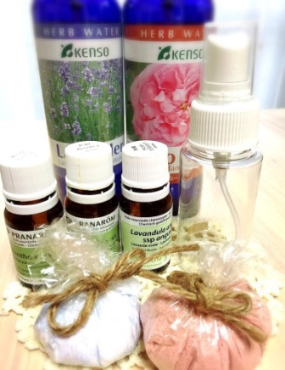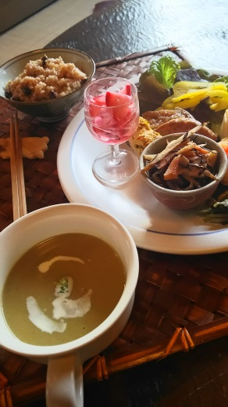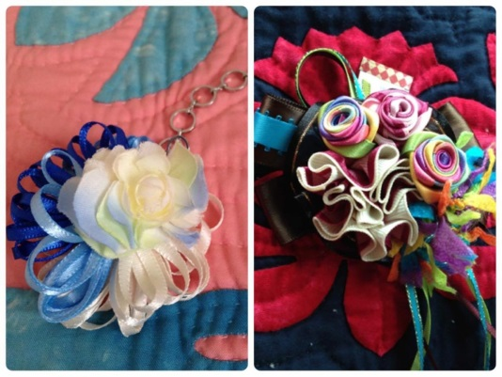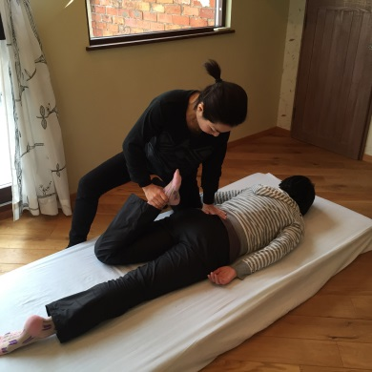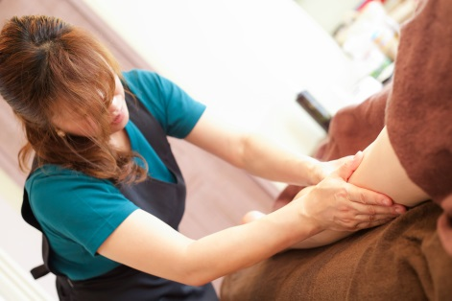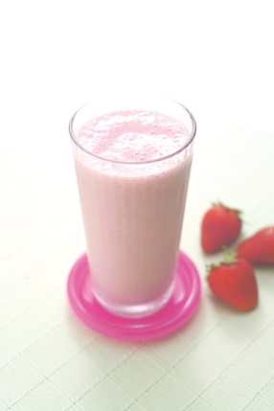

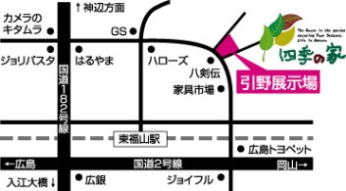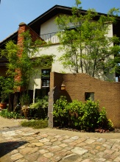

場所　**さくら建設引野展示場**

**福山市引野町北2丁目4-14**

**tel:084-943-1757**

**\*イベントだけの特別menu\***

**フットｵｲﾙマッサージ**

**20分\1,000**

**by.La Beaute**

**10:00-10:30**

**11:00-11:30**

**13:00-13:30**

**13:00-13:30**

**14:00-14:30**

**15:00-15:30**

**（予約優先）**

**各\1,000**

**美容カイロプラクティック**

**女性の体のお悩み解決**

**ボディ調整（男性可）・小顔調整**

**by こころ音ヨーガ**

**by skin&innercare salon SiiEN**

**(しん）**

**マクロビカフェ**

**1,100～**

**（デザートのみ可）**

**by ゆるカフェぽ**

**Sakura マルシェ**

女性の美と健康をサポートするクラブ！

美活倶楽部in

**2/14sun**

**10:00-16：00**

**美活シェイク　\400**

**ハーブティー　\100**

**ｂｙナチュラル生活**

**アロマクラフト**

**アロマスプレー（風邪予防）\800**

**バスフィズ（入浴剤）3個\500**

**が作れます**

**プレゼント用にラッピング出来ます**

**by あろまぱすてる**

**ハワイのクラフトリボンレイを**

**アレンジしたキッズアクセサリー、**

**バックﾁｬｰﾑ、コサージュ等を**

**お作りいただけます**

**￥500～/個**

**ｂｙハワイアンリボンレイ mauloa**

Sakuraマルシェ*

お子様もOKですのでお気軽にご参加ください♪

お問い合わせは　引野店　担当原田までどうぞ*